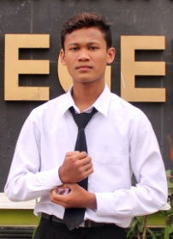
Curriculum Vitae CV
Nur Kholiq (Kholiq Siji)
Freelance

Profil
Saya adalah seorang Freelancer yang dapat membantu anda menyelesaikan project-project anda dengan kemampuan yang saya miliki, dengan kreativitas, keuletan, dan ketelitian saya akan berusaha untuk memberikan kepuasan kepada anda karena telah bekerja sama dengan saya. Dan suatu kebanggaan bagi saya dapat bekerjasama dengan perusahaan anda.
Program
- Adobe Photosop
- Adobe Illustrator
- Corel Draw
- Adobe Dreamwafer
- Adobe Flash
- MS Office
- Sony Vegas Pro
- Adobe Audition
Tekhnologi
- HTML5
- CSS3
- Responsive Design

